Object-Oriented Programming

2018/12/27

1. 村里查詢

作業說明：建立介面如下圖，進行村里查詢，

縣市

成果範例：

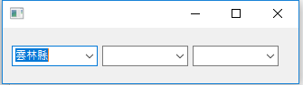

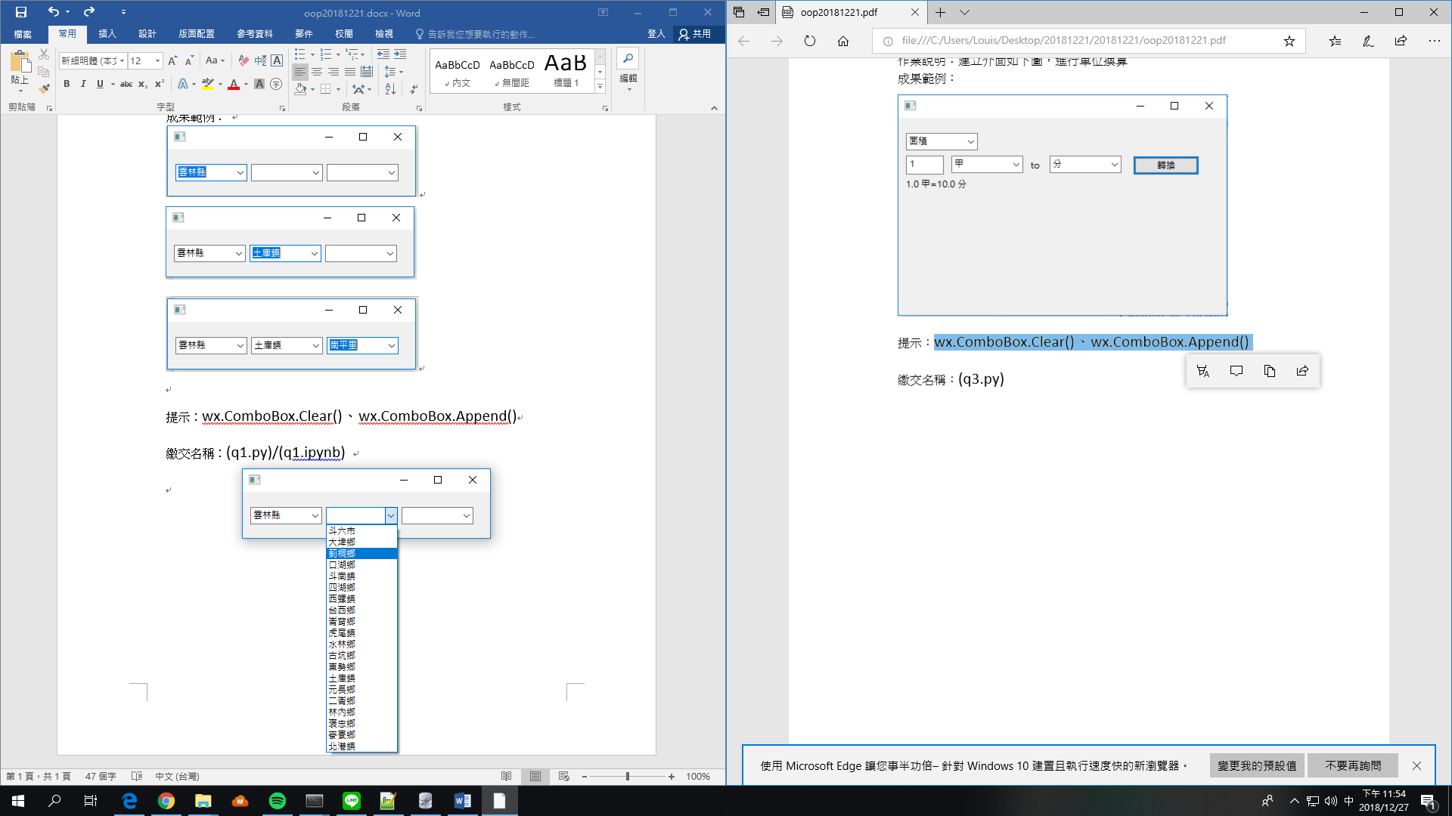

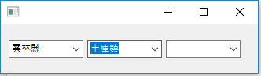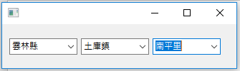

提示：wx.ComboBox.Clear()、wx.ComboBox.Append()

繳交名稱：(q1.py)/(q1.ipynb)